高三生物学考试
本试卷满分100分，考试用时75分钟。
注意事项：
1．答题前，考生务必将自己的姓名、考生号、考场号、座位号填写在答题卡上。
2．回答选择题时，选出每小题答案后，用铅笔把答题卡上对应题目的答案标号涂黑。如需改动，用橡皮擦干净后，再选涂其他答案标号。回答非选择题时，将答案写在答题卡上。写在本试卷上无效。
3．考试结束后，将本试卷和答题卡一并交回。
4、本试卷主要考试内容：人教版必修1、2．选择性必修1、2、3。
一、单项选择题：本题共13小题，每小题2分，共26分。在每小题给出的四个选项中，只有一项是符合题目要求的。
1. 科研人员将人工合成的丝蛋白基因导入蚕卵中，蚕卵孵化后吐出的丝中就含有人工合成的丝蛋白。与天然的蚕丝相比，含该丝蛋白的蚕丝更加轻薄，韧性更强。下列有关叙述正确的是（ ）
A. 该丝蛋白与天然的蚕丝蛋白含有的氨基酸种类可能不同
B. 丝蛋白基因指导丝蛋白合成时需要解旋酶、RNA聚合酶等参与
C. 加入双缩脲试剂，可判断该丝蛋白是否发生水解
D. 组成该丝蛋白的氨基酸主要通过脱水缩合形成氢键相连
【答案】A
【解析】
【分析】构成蛋白质的基本单位是氨基酸，其结构通式是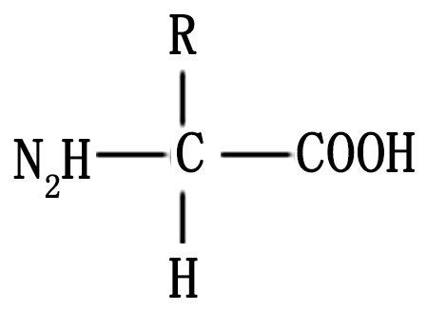，即每种氨基酸分子至少都含有一个氨基和一个羧基，且都有一个氨基和一个羧基连接在同一个碳原子上，这个碳原子还连接一个氢和一个R基，氨基酸的不同在于R基的不同。
【详解】A、蛋白质结构决定功能，蛋白质结构的多样性表现在氨基酸的种类、数目、排列顺序和蛋白质的空间结构不同，该丝蛋白与天然的蚕丝蛋白功能有所不同，但所组成的氨基酸种类可能相同，A正确；
B、丝蛋白基因指导丝蛋白合成时，在RNA聚合酶的作用下解旋，不需要解旋酶的作用，B错误；
C、蛋白质在蛋白酶的作用下会水解成为短肽，短肽和蛋白质都含肽键，都可以和双缩脲试剂发生紫色反应，故加入双缩脲试剂，不能判断该丝蛋白是否发生水解，C错误；
D、组成该丝蛋白氨基酸主要通过脱水缩合形成肽键相连，D错误。
故选A。2. 人体约1/5~1/3的I⁻被吸收后分布于甲状腺。甲状腺滤泡上皮细胞内的I⁻浓度是血浆中I⁻浓度的
30倍，甲状腺滤泡上皮细胞能通过钠—碘同向转运体（NIS）同时吸收I⁻和Na⁺。据此分析，I⁻和Na⁺通过NIS进入甲状腺滤泡上皮细胞的方式分别是（ ）
A. 自由扩散、协助扩散 B. 主动运输、协助扩散
C. 主动运输、自由扩散 D. 协助扩散、自由扩散
【答案】B
【解析】
【分析】小分子物质跨膜运输的方式有被动运输和主动运输：（1）被动运输：①自由扩散：顺梯度运输，不需要载体蛋白和能量，如水、CO₂、O₂、甘油、乙醇、苯等。②协助扩散：顺梯度运输，需要载体蛋白，但不需要能量，如红细胞吸收葡萄糖，动力：浓度差。（2）主动运输：逆梯度运输，既需要载体协助，又需要消耗能量，如细胞吸收K⁺、Na⁺、Ca²⁺、氨基酸等。动力：能量（ATP提供）。
【详解】根据题意可知，甲状腺滤泡上皮细胞内的I⁻浓度是血浆中I⁻浓度的30倍，因此I⁻是逆浓度梯度通过NIS进入甲状腺滤泡上皮细胞的，属于主动运输，据此可推测，Na⁺通过NIS进入甲状腺滤泡上皮细胞是顺浓度梯度进行的，属于协助扩散，Na⁺的离子势能为I⁻的运输提供能量，ACD错误，B正确。
故选B。
3. ATP是驱动细胞生命活动的直接能源物质。下列生理过程中能生成ATP的是（ ）
A. NADH与氧结合生成水 B. 洋葱表皮细胞吸收水
C. 丙酮酸转化成乳酸 D. C₃还原并转化为糖类
【答案】A
【解析】
【分析】ATP是生物体的直接能源物质，ATP在细胞内含量并不高，可以和ADP迅速转化形成。人和动物体内产生ATP的生理过程只有呼吸作用，高等植物体内产生ATP的生理过程有光合作用和细胞呼吸，ATP中的能量可用于各种生命活动，可以转变为光能、化学能等，但形成ATP的能量来自呼吸作用释放的能量或植物的光合作用。
【详解】A、NADH与氧结合生成水发生在有氧呼吸的第三阶段，此时有大量ATP生成，A正确；
B、洋葱表皮细胞吸收水的过程既不消耗ATP也不生成ATP，B错误；
C、丙酮酸转化成乳酸发生在无氧呼吸的第二阶段，不生成ATP，C错误；
D、C₃还原并转化为糖类是光合作用暗反应阶段的生理过程，此过程会消耗ATP，D错误。
故选A。
4. 某种植物的4号染色体上的 A 基因可以指导植酸合成，不能合成植酸的该种植物会死亡。现有A³⁻和A²⁵⁻两种分别由 A 基因缺失3个和25个碱基对产生的基因，已知前者能合成植酸，后者不具有合成植酸的功能。将一个 A 基因导入基因型为A³⁻ A²⁵⁻的植株的6号染色体，构成基因型为A³⁻ A²⁵⁻A的植株。
不考虑子代植株细胞中 DNA 的复制，该植株自交子代中含有A²⁵⁻ A²⁵⁻的个体所占比例是（ ）
A. 1/3 B. 1/5 C. 2/5 D. 3/8
【答案】B
【解析】
【分析】已知基因A³⁻和A²⁵⁻都在4号染色体上，再导入一个A基因至6号染色体上，由于它们位于不同对染色体上，故该植物在减数分裂产生配子时，遵循基因自由组合定律。
【详解】由分析可知，A³⁻A²⁵⁻A植物在减数分裂产生配子时，遵循基因自由组合定律，产生配子的基因型为A³⁻A、A²⁵⁻A、A³⁻、A²⁵⁻，比例各自占1/4；该植物自交后代中基因型为A²⁵⁻ A²⁵⁻=1/4×1/4＝1/16的个体死亡，存活个体占1−1/16＝15/16，含有A²⁵⁻ A²⁵⁻的后代个体基因型有2种，分别是AAA²⁵⁻ A²⁵⁻=1/4×1/4＝1/16，AA²⁵⁻ A²⁵⁻=1/4×1/4×2=2/16，二者共占3/16，因此该植物自交子代中含有A²⁵⁻ A²⁵⁻的比例是3/16÷15/16＝1/5，B正确。
故选B。
5. 研究人员发现了一种与心脏组织相关的新基因，该基因在人类、大猩猩、黑猩猩细胞中存在一定的差异，但都有相对稳定的碱基序列，表明了不同种生物在进化上的联系。下列有关说法错误的是（ ）
A. 该发现为不同种生物进化提供了分子水平上的证据
B. 该基因在不同生物之间的差异大小可体现亲缘关系的远近
C. 该基因产生差异的主要原因是基因重组
D. 该基因发生的变异为生物的进化提供了原材料
【答案】C
【解析】
【分析】1.变异分为可遗传变异和不可遗传变异两大类，其中可遗传变异包括基因重组、基因突变和染色体变异；
2.现代生物进化理论的基本观点：种群是生物进化的基本单位，生物进化的实质在于种群基因频率的改变。突变和基因重组、自然选择及隔离是物种形成过程的三个基本环节，通过它们的综合作用，种群产生分化，最终导致新物种的形成。其中突变和基因重组产生生物进化的原材料，自然选择使种群的基因频率发生定向的改变并决定生物进化的方向，隔离是新物种形成的必要条件。
【详解】A、该基因在人类、大猩猩、黑猩猩细胞中存在一定的差异，但都有相对稳定的碱基序列，表明了不同种生物在进化上的联系，因此该发现为不同种生物进化提供了分子水平上的证据，A正确；
B、该基因在不同生物之间的差异大小可体现分子水平亲缘关系的远近，B正确；
C、该基因产生差异的主要原因是基因突变，而不是基因重组，C错误；D、该基因发生的变异是基因突变，为生物的进化提供了原材料，D正确。
故选C。
6. 鱼类在人工饲养条件下产卵率较低，将同种鱼的某部位研碎后注入鱼体内，能提高产卵率，该过程利用的部位和激素种类分别是（ ）
A. 下丘脑和生长激素 B. 肾上腺和肾上腺皮质激素
C. 垂体和促性腺激素 D. 甲状腺和甲状腺激素
【答案】C
【解析】
【分析】性激素是由性腺分泌；生长激素、促甲状腺激素和促性腺激素都是由垂体分泌，但只有促性腺激素促进性腺生长和分泌性激素，另外促进生殖细胞生成．
【详解】垂体分泌的促性腺激素能促进性腺的生长和发育，促进性腺合成和分泌性激素，进而促进产卵，C正确，ABD错误。
故选C。
7. 活化的肺部先天免疫细胞（ILC2）分泌的细胞因子 IL－4能参与B细胞的激活，进而引发过敏性哮喘，部分过程如图所示，其中IL－33是呼吸道上皮细胞分泌的细胞因子。下列分析正确的是（ ）
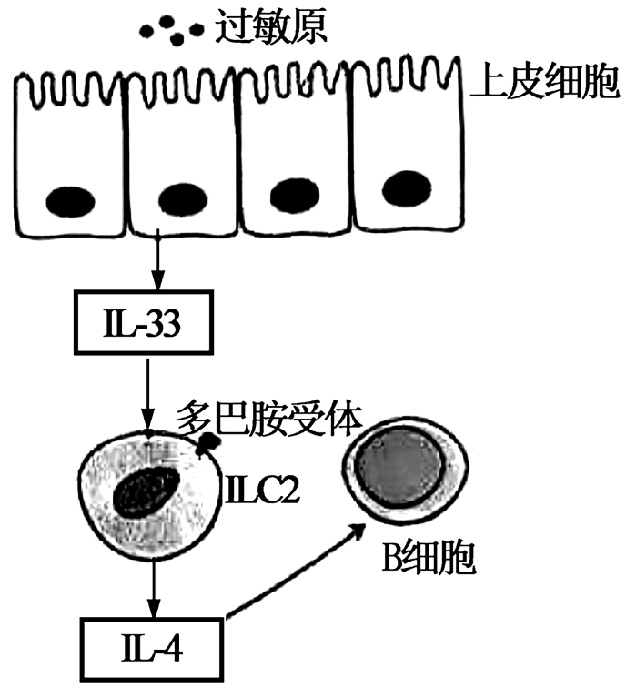
A. 机体初次接触过敏原时引发的过敏性哮喘反应较弱
B. 图中B细胞的活化还需要过敏原和辅助性 T细胞的参与
C. 图中上皮细胞、ILC2 和B细胞都属于免疫细胞
D. 促进IL－33 和IL－4 的分泌，可减缓过敏性哮喘的发生
【答案】B
【解析】
【分析】过敏反应的原理是：机体第一次接触过敏原时，机体会产生抗体，吸附在某些细胞表面（比如肥大细胞）；当机体再次接触到过敏原时，被抗体吸附的细胞与过敏原结合后会释放组胺等物质，进而引起过敏反应。
【详解】A、机体初次接触过敏原时不会引发的过敏性哮喘反应，再次接触过敏原时，出现过敏性哮喘反应，A错误；
B、由图示可知， IL-4等细胞因子可以参与B细胞的激活，除此之外B细胞活化所需的信号还有过敏原结合B细胞产生信号，辅助性T细胞识别过敏原后，细胞表面特定分子发生变化并结合B细胞产生信号，B正确；
C、ILC2 和B细胞都属于免疫细胞，上皮细胞能分泌细胞因子但是不属于免疫细胞，C错误；
D、结合题意，促进IL－33 和IL－4 的分泌，可加重过敏性哮喘的发生，D错误。
故选B。
8. 某小组研究了弱光条件下独脚金内酯类似物（GR24）对番茄幼苗生长的影响，结果（均值）如表所示。根据表中数据不能得出的结论是（ ）
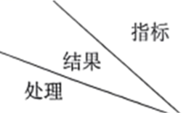 | 叶绿素a含量/（mg•g⁻¹） | 叶绿素b含量/（mg•g⁻¹） | 单株干重/g | 单株分枝数/个
弱光+水 | 1.42 | 0.61 | 1.11 | 1.83
弱光+GR24 | 1.98 | 0.98 | 1.30 | 1.54

A. GR24处理使幼苗叶绿素a含量/叶绿素b含量的值下降
B. GR24处理使番茄幼苗的净光合速率增大
C. GR24与细胞分裂素均能促进侧枝数增加
D. GR24处理提高了番茄幼苗对弱光的利用能力
【答案】C
【解析】
【分析】表格数据分析：GR24处理可以使叶绿素a、叶绿素b的含量增加，但叶绿素a/b比值降低，单株干重增加，单株分枝数减少，据此答题即可。
【详解】A、由表可知，用水处理组叶绿素a含量/叶绿素b含量的值约为2.33，GR24处理组叶绿素a含量/叶绿素b含量的值约为2.02，所以根据表中数据能推测GR24处理使幼苗叶绿素a含量/叶绿素b含量的值下降，A错误；
BD、在弱光条件下，GR24处理后叶绿素a和叶绿素b的含量增加，单株干重增加，可推测GR24提高了番茄幼苗对弱光的利用能力，使净光合速率增加，BD错误；C、GR24处理抑制了幼苗分枝的形成，细胞分裂素的作用是促进侧枝的发育，两者作用效果不同，所以根据表中数据不能推测GR24
以上内容仅为本文档的试下载部分，为可阅读页数的一半内容。如要下载或阅读全文，请访问：https://d.book118.com/865310010023011111

